ŞİŞLİ MESLEKİ EĞİTİM MERKEZİ
2020 NİSAN UZAKTAN EĞİTİM DERS NOTLARI

Alan Adı : Motorlu Araçlar Teknolojisi
Ders Adı : Araç Teknolojisi
Dersin Sınıf Düzeyi : 10. Sınıflar
Modül Adı : Marş Sistemleri
Konu : Volan ve Marş Dişlileri
Konu Tarihi Aralığı : 13-17 Nisan 2020
Ders Öğretmenleri : Emrah HANEDAR

Nisan 2020, İstanbul

VOLAN VE MARŞ DİŞLİLERİ
Görevi

- Motorun bütün devirlerinde krank milinin düzgün ve dengeli dönüşünü sağlar.
- Üst ölü noktaların kolay aşılmasını sağlar.
- Kavramaya yataklık eder.
- Üzerindeki dişliler sayesinde marş motorundan hareket alır.
Marş dişlileri: Marş anında volan olan dişlisi ile kavraşarak volanın dönmesini ve motora ilk hareketin verilmesini sağlar.
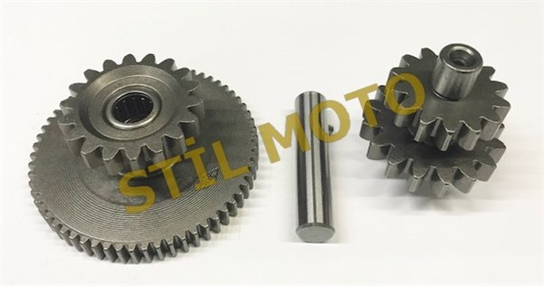
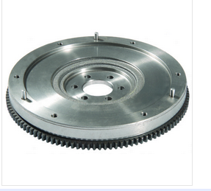

Genellikle dökme demir kullanılmaktadır. Elektronik ateşlemeli sistemlerde bazı sensörlere bilgi verme amaçlı kullanılabilmektedir. Günümüz motorlarında volan krank miline cıvatalı, sıkı geçme ve kamalı olarak bağlanmaktadır.

Çalışması ve Dişli Oranları
Volan ile marş dişlisi oranı yaklaşık 1/15 kadardır (Yani volan 1 tur attığında marş dişlisi 15 tur atacaktır.). Bu hız marş motorunun normal dönüş hızının çok üzerine çıkacağından marş dişlisi manşon üzerinde kayarak geri çıkar.
Volan arızaları:

Genelde sürtünme nedeni ile yüzeyde aşınma çizilme çatlama meydana gelebilir. Fazla aşınmış, çizilmiş, çatlamış yüzeyler baskı plakası ile birlikte taşlanmalıdır. Taşlama sırasında sürtünme yüzeylerinden en fazla 1,5 mm talaş kaldırıldığı hâlde, düzgün bir sürtünme yüzeyi elde edilmemişse volan ve baskı plakası değiştirilmelidir.

Marş dişlisi arızaları:
- Marş dişlisinde aşınmalar,
- Marş dişlisinde kırılmalar oluşabilmektedir.

Not: Volan ve marş dişlilerindeki aşınma ve kırılma durumlarında dişliler değiştirilir. Volan yüzeyindeki eğilmelerde ise araç tamir kataloğundaki tolerans değerine göre torna tezgâhında yüzey düzeltme işlemi yapılabilir.

